雄安新区住宅物业服务企业考核办法（试行）
(2021年12月17日发布 自2021年12月17日起施行)

第一条 为进一步规范雄安新区住宅物业服务企业的经营行为，提升物业服务水平，建立物业服务长效考核机制，根据《物 业管理条例》《住房和城乡建设部 关于加强和改进住宅物业管理 工作的通知》《河北省物业服务企业信用信息管理办法》《河北省 房地产市场主体严重失信名单管理办法》《河北省城镇住宅小区 物业服务监管办法》《雄安新区住宅物业服务等级标准》 等文件 精神，结合雄安新区实际，制定本考核办法。
第二条 本考核办法适用于依法设立、在雄安新区行政区域 内有住宅物业服务项目的物业服务企业。
第三条 新区物业主管部门负责指导监督县区、片区管委会 开展住宅物业服务企业考核工作，负责对住宅物业服务企业年度 考核结果的认定及运用。
县区物业主管部门负责组织乡镇街道对属地住宅物业服务 项目开展考核工作，对考核结果进行统计、复查及上报。
片区管委会、乡镇街道负责开展辖区内住宅物业服务项目的 考核工作。
第四条 物业服务项目考核按季度开展，考核评分由三部分 构成： 工作考核、满意度测评和问题整改情况考核，权重分别为 50% 、30% 、20%。
工作考核： 根据雄安新区住宅物业服务考核评分表对物业服务企业的日常工作进行考核。
满意度测评： 根据雄安新区住宅物业满意度调查表组织居民 对本小区物业服务满意度进行测评。每季度参与测评居民不得低 于本小区居民总户数的20%，全年参与度不低于80%。
问题整改情况考核： 根据主管部门、片区管委会、乡镇街道 检查交办问题、居民投诉数量及其办结率、及时率等情况进行百 分制评分。
第五条 在雄安新区行政区域内有单个物业服务项目的物业 服务企业，各季度考核评分的算术平均值为年度考核得分； 在雄 安新区行政区域内有多个物业服务项目的物业服务企业，各物业 服务项目的年度考核得分按照物业服务面积加权后，得出的加权 平均值作为该物业服务企业的年度考核得分，计分公式如下：
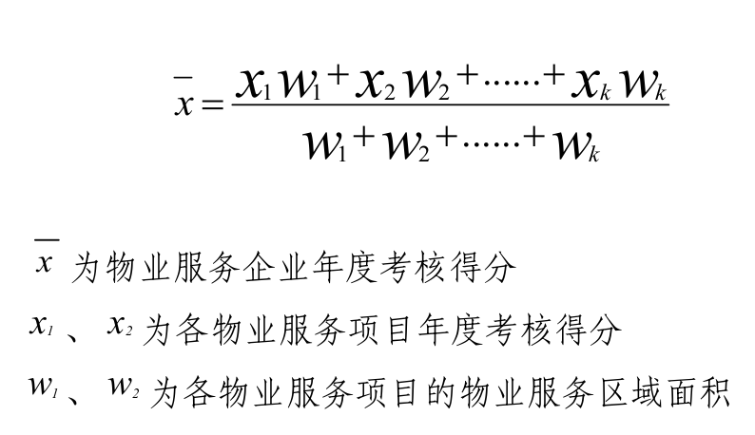
第六条 年度考核等级分为优秀、合格、不合格，其中评分 90 分以上为优秀，70-90 分为合格，70 分以下为不合格。
第七条 有以下情况之一的物业服务企业本年度考核结果直接计为不合格：
1.发生安全生产责任事故的；
2. 因物业服务企业失责发生非法集聚闹事、集体上访等事件，造成不良影响的；
3.擅自挪用、套用住宅专项维修资金或小区公共收入的；
4.擅自改变物业服务区域内公共建筑、共用设施和物业服务
用房用途的；
5.物业服务企业未按规定程序退出所管理的物业服务项目的；
物业服务合同终止时，不按规定移交物业服务用房、提前预 收的物业服务费和有关资料的；
6.同一季度内被县区级及以上物业主管部门通报批评两次 以上，或被片区管委会、 乡镇街道通报批评三次及以上的；
7.其他严重影响物业服务行业形象、严重损害居民利益的情 况。
第八条 新区物业主管部门对年度考核结果进行认定，并向 社会公布。
对评分等级为优秀的物业服务企业，采取以下激励、奖励措 施：
1.在日常监管中，适当减少抽检和检查频次；
2.将优秀评分等级作为良好行为信息计入物业服务企业信 用档案；
3.依照国家、省、新区有关规定授予相关奖励；
4.法律、法规规定的其他激励措施。
对评分等级为不合格的物业服务企业，实施下列行业惩戒：
1.列为重点监管对象，加大日常监管力度，建立常态化暗查 暗访机制，提高现场检查、抽查比例和频次；
2.连续两年不合格的物业服务企业，依法限制其在新区物业 服务投标资格；
3.将不合格评分等级作为不良行为信息计入物业服务企业 信用档案；
4.约谈企业主要负责人，对其主要负责人及相关责任人强制 进行相关业务培训；
5.取消参加住房城乡建设系统评先评优资格；
6. 国家、省、新区规定的其他惩戒措施。
第九条 依托社区居民委员会自治管理的物业考核工作，可 参照本办法执行。各县区、片区管委会、 乡镇街道可结合实际， 制定本辖区的物业服务企业考核实施方案，报新区物业主管部门 备案后实施。
第十条 本办法自印发之日起施行。

